ตาราง ปปช.01

ตารางแสดงวงเงินงบประมาณที่ได้รับจัดสรรและราคากลางในงานจ้างก่อสร้าง
1. ชื่อโครงการก่อสร้างคอนกรีตบล็อกด้านที่ทำการ อบต.หนองไผ่ล้อม
/หน่วยงานองค์การบริหารส่วนตำบลหนองไผ่ล้อม

2. วงเงินงบประมาณที่ได้รับจัดสรร 179,000บาท

3. ลักษณะงาน
โดยสังเขป-ก่อสร้างคอนกรีตบล็อก ยาว 62.00เมตร สูง 1.60 เมตร จำนวน 30 ช่อง
4. ราคากลางคำนวณ ณ วันที่ 7 ธันวาคม เป็นเงิน 187,202.76บาท

5. บัญชีประมาณการราคากลาง
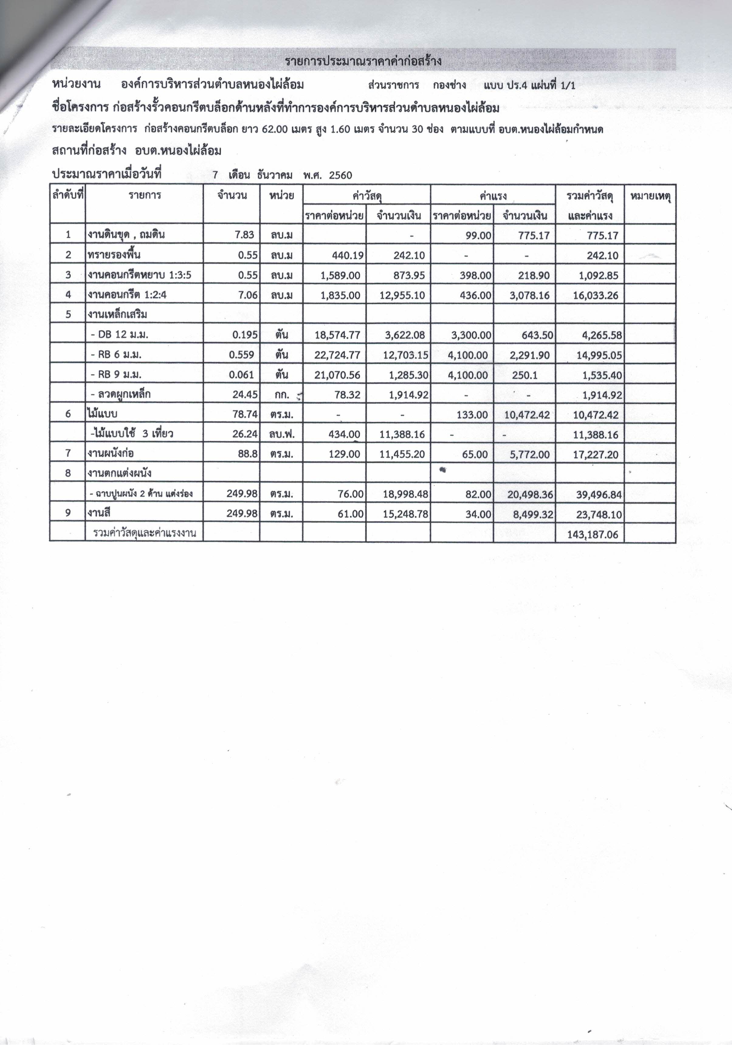

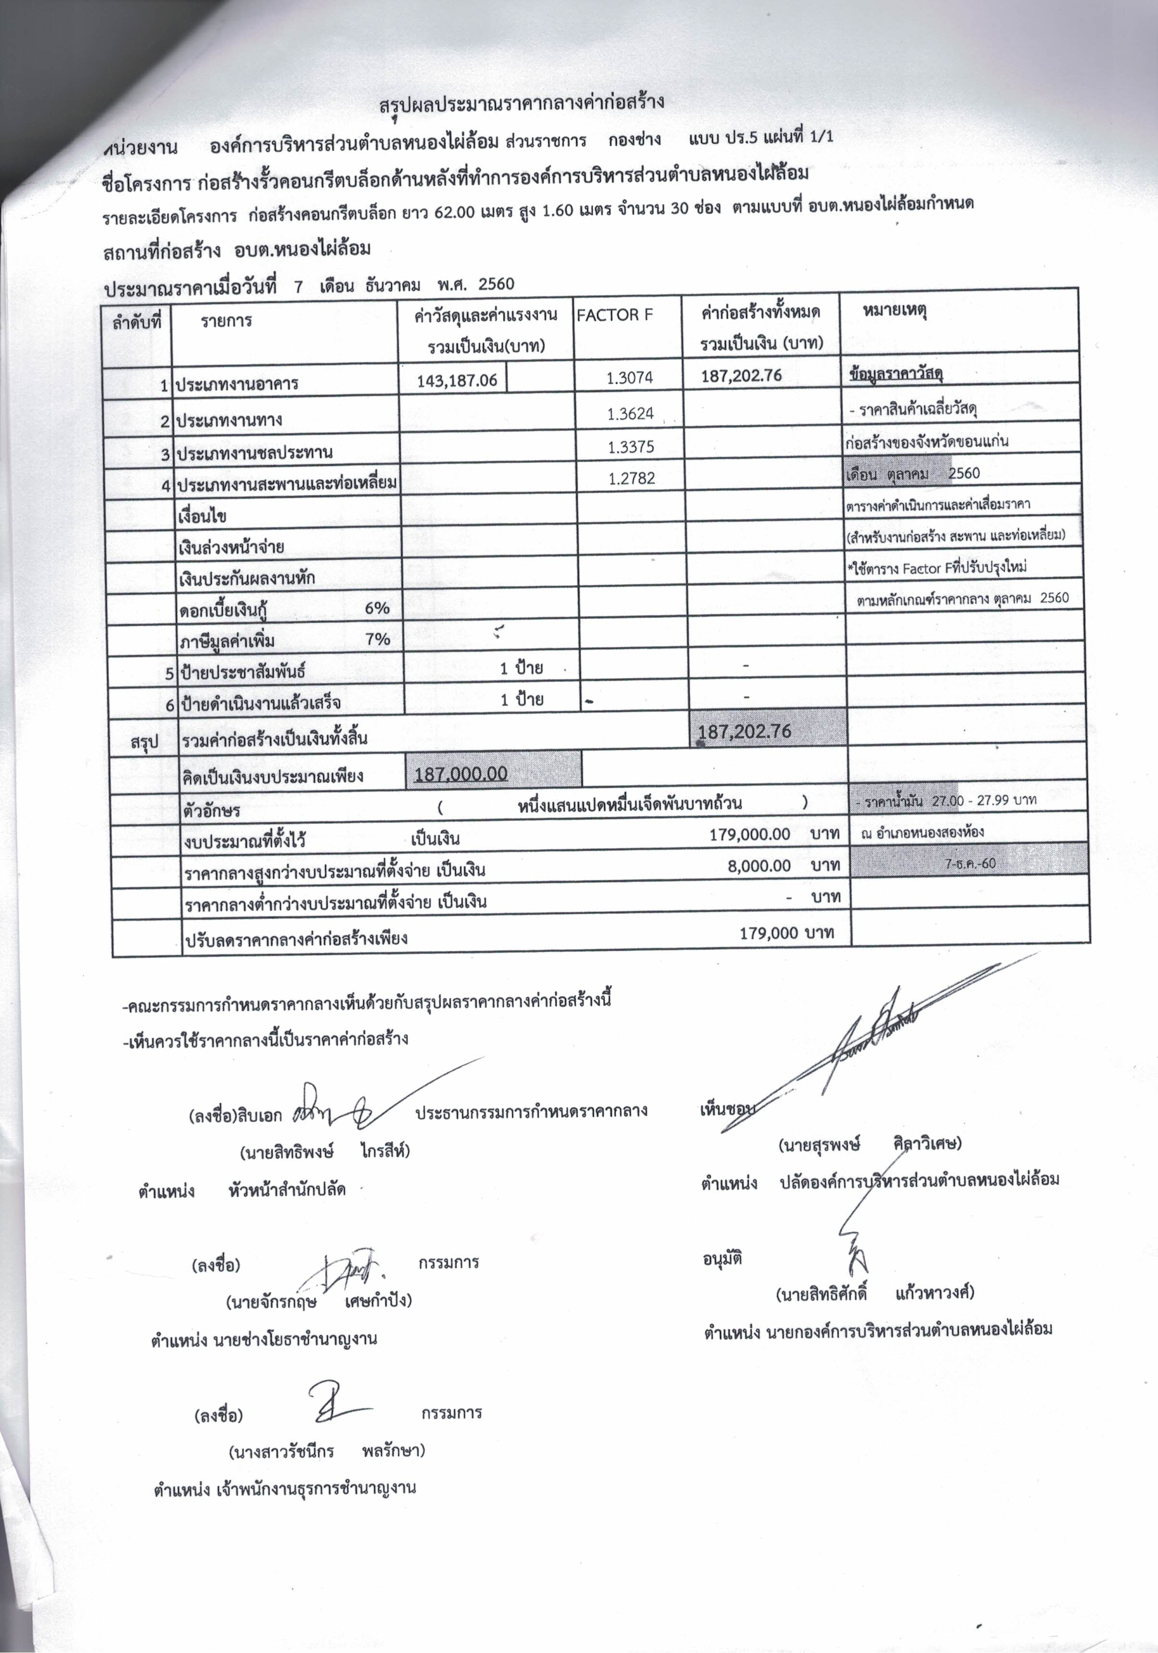
6. รายชื่อคณะกรรมการกำหนดราคากลาง
6.1 สิบเอกสิทธิพงษ์ ไกรสีห์ ตำแหน่งหัวหน้าสำนักปลัด
6.2 นายจักรกฤษ เศษกำปังตำแหน่ง นายช่างโยธาชำนาญงาน รักษาราชการแทน ผู้อำนวยการกองช่าง
6.3 นางสาวรัชนีกร พลรักษา ตำแหน่ง เจ้าพนักงานธุรการชำนาญการ

